2013.gada .novembrī Noteikumi Nr.
Rīgā (prot. Nr. .§)

Grozījumi Ministru kabineta 2010.gada 5.oktobra noteikumos Nr.928 "Kārtība, kādā dibināmi valsts institūciju un pašvaldību
apbalvojumi"

Izdoti saskaņā ar
Valsts apbalvojumu likuma
2.panta otro daļu

Izdarīt Ministru kabineta 2010.gada 5.oktobra noteikumos Nr.928 "Kārtība, kādā dibināmi valsts institūciju un pašvaldību apbalvojumi" (Latvijas Vēstnesis, 2010, 207.nr.) šādus grozījumus:

1.Izteikt 17.punktu šādā redakcijā:
„17. Ministru kabineta balva ir:
17.1.Ministru kabineta Goda diploms (1.pielikums);
17.2. Ministru kabineta balvas krūšu nozīmīte (3.pielikums);
17.3. naudas balva 5000 latu apmērā.”

2. Izteikt 31.punktu šādā redakcijā:
„31. Ja Ministru kabineta balvu piešķir par darbību, kurā ir iesaistītas vairākas personas (piemēram, autori vai izpildītāji), naudas balvu sadala proporcionāli apbalvoto personu skaitam. Goda diplomu un krūšu nozīmīti piešķir katrai personai individuāli.”

3. Izteikt 34.punktu šādā redakcijā:
„34. Ministru prezidents apbalvotajām personām Ministru kabineta Goda diplomu un Ministru kabineta balvas krūšu nozīmīti pasniedz svinīgā ceremonijā par godu Latvijas Republikas proklamēšanas dienai.”

4. Izteikt 61.punktu šādā redakcijā:
„61. Valsts kanceleja izstrādā jaunu Ministru kabineta Atzinības raksta projektu un iesniedz izvērtēšanai Valsts Heraldikas komisijā līdz 2014.gada 1.janvārim.”

5. Izteikt 1.pielikumu šādā redakcijā:
„1.pielikums
Ministru kabineta
2010.gada 5.oktobra
noteikumiem Nr.928
Ministru kabineta Goda diploma paraugs
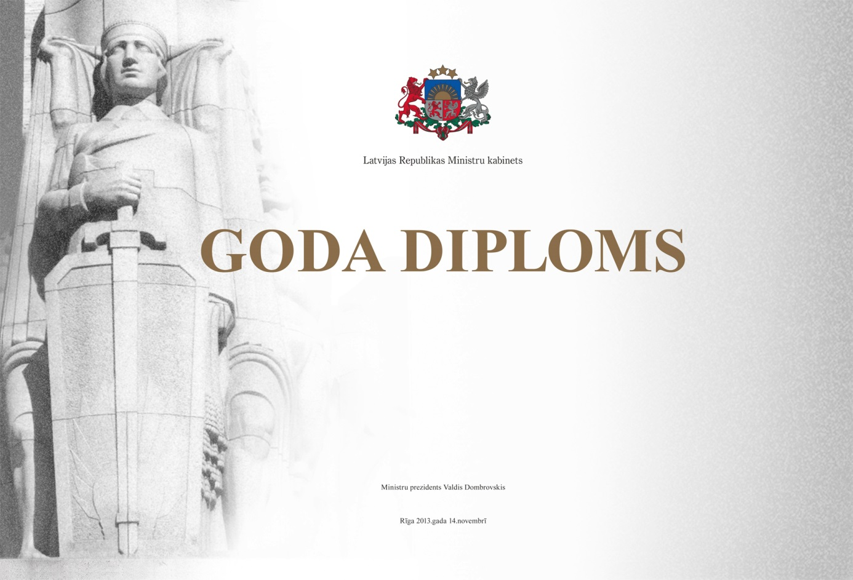
Goda diploma izmērs: 329x483 mm”

6. Papildināt noteikumus ar 3.pielikumu šādā redakcijā:
„3.pielikums
Ministru kabineta
2010.gada 5.oktobra
noteikumiem Nr.928
Ministru kabineta balvas krūšu nozīmītes paraugs

Krūšu nozīmītes izmērs: 12 mm/M 5:1”

Ministru prezidents Valdis Dombrovskis

Kultūras ministre Dace Melbārde

Ministru prezidents _______________________ V. Dombrovskis

Valsts kancelejas direktora vietā-
Valsts kancelejas direktora vietniece
valsts pārvaldes un cilvēkresursu attīstības jautājumos
Valsts pārvaldes attīstības
departamenta vadītāja ________________________ E.Upīte

07.11.2013. 8:10
S.Znotiņa-Znota
259
67082919; signe.znotina@mk.gov.lv

